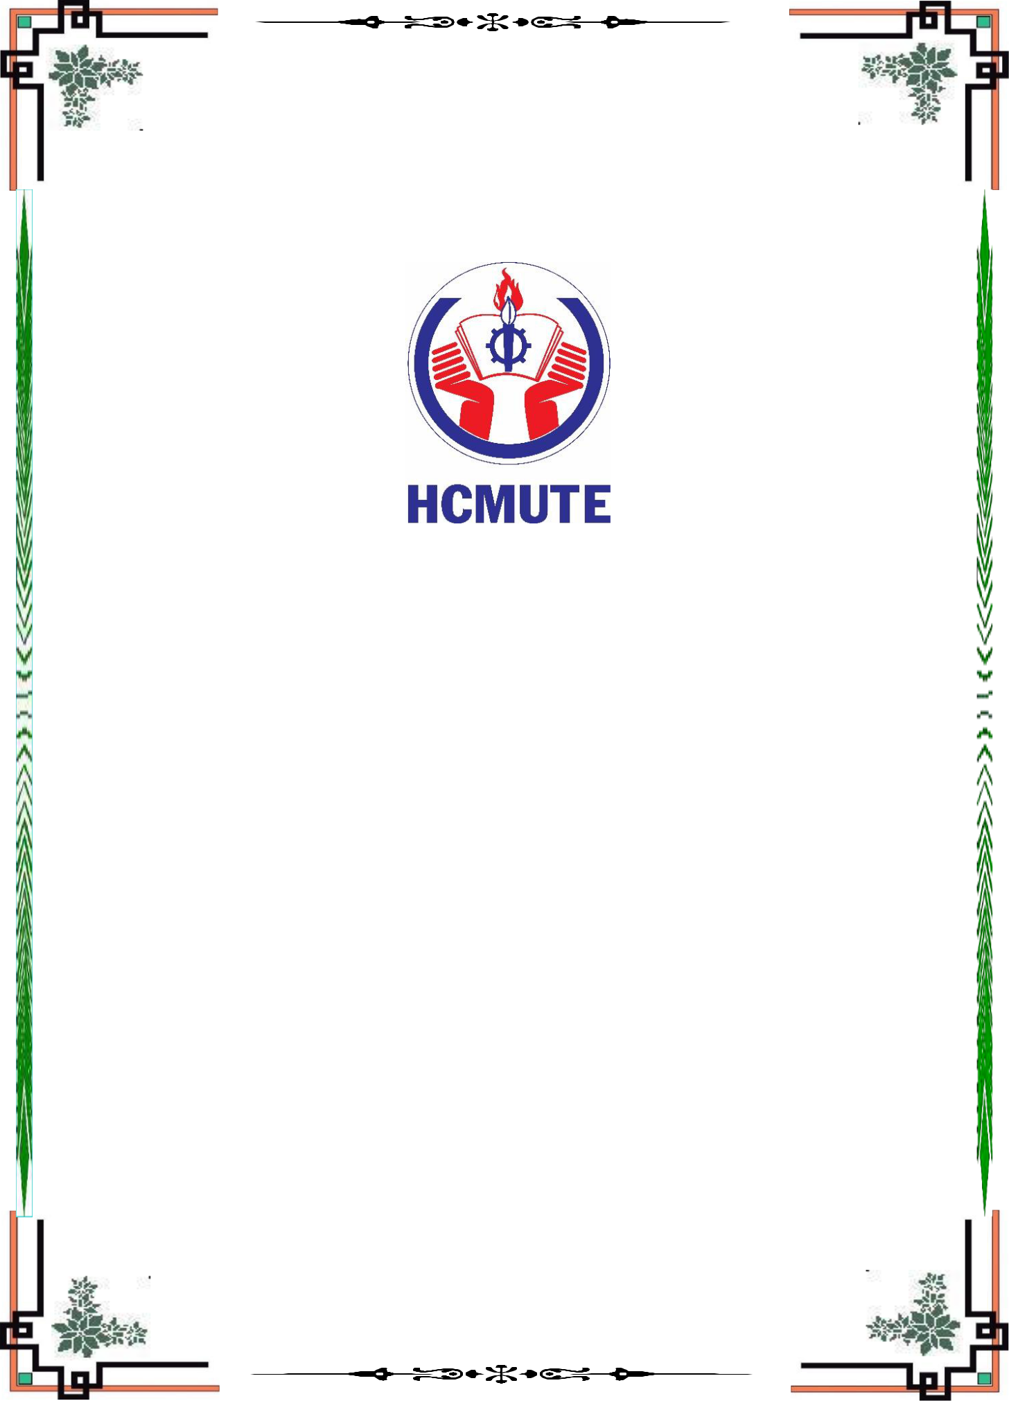

**TRƯỜNG ĐẠI HỌC SƯ PHẠM KỸ THUẬT TP. HCM**

**KHOA CÔNG NGHỆ THÔNG TIN**

**ĐỒ ÁN MÔN HỌC**

**LẬP TRÌNH WEB**

**ĐỀ TÀI:**

**XÂY DỰNG TRANG WEB BÁN ỐP LƯNG ĐIỆN THOẠI**

**SVTH:** **MSSV:**

**NGUYỄN HUỲNH PHÚC 17110350**

**PHẠM VĂN MINH TÂN** **17110364**

**HUỲNH VĂN NGOÃN 17110337**

**GVHD: ThS. NGUYỄN HỮU TRUNG**

**Tp. Hồ Chí Minh, tháng 12 năm 2019**

**MỤC LỤC**

**BẢNG PHÂN CÔNG NHIỆM VỤ, CHỨC NĂNG** 3

**CHƯƠNG 1: GIỚI THIỆU CHUNG** 6

**1.1. Lý do chọn đề tài** 6

**2.2. Mô tả về bài toán** 6

**CHƯƠNG 2: PHÂN TÍCH VÀ THIẾT KẾ** 7

**2.1. Thành phần dữ liệu** 7

**2.1.2. Lược đồ quan hệ** 7

**2.1.2. Mô tả chi tiết** 7

**CHƯƠNG 3: CÀI ĐẶT** 11

**3.1. Môi trường cài đặt và công nghệ sử dụng** 11

**3.2. Chức năng nổi bật** 11

**3.2.1. Quản trị trang web** 11

**3.2.2. Giao diện người dùng** 16

**3.2.3. Quản lí thông tin** 21

**3.2.4. Thiết kế riêng** 24

**CHƯƠNG 4: KẾT LUẬN** 28

**4.1. Đóng góp của đề tài** 28

**4.2. Các hạn chế** 28

**4.3. Hướng phát triển** 28

# **BẢNG PHÂN CÔNG NHIỆM VỤ, CHỨC NĂNG**

Thành viên:

[1] Phạm Văn Minh Tân 17110364

[2] Nguyễn Huỳnh Phúc 17110350

[3] Huỳnh Văn Ngoãn 17110337

|  |  |  |  |  |  |  |  |  |
| --- | --- | --- | --- | --- | --- | --- | --- | --- |
| STT | | Ngày bắt đầu | Ngày kết thúc | Nội dung công việc | Thành viên | | | Đánh giá |
| [1] | [2] | [3] |
| 1 | | 11/09/19 |  | Phân tích chức năng, CSDL | X |  |  | Hoàn thành |
| 2 | | 15/09/19 |  | Xây dựng layout trang chủ, module hóa thành phần giao diện |  | X |  | Hoàn thành |
| 3 | | 15/09/19 |  | Xây dựng EF Code First |  |  | X | Hoàn thành |
| 4 | | 15/09/19 |  | Xây dựng Trang chủ | X |  |  | Hoàn thành |
| 5 | Xây dựng Trang hàng hóa | | | | | | | |
| 5.1 | 22/10/19 |  | Lọc, phân loại hàng hóa | X |  |  | Hoàn thành |
| 5.2 | 29/10/19 |  | Phân trang hàng hóa với ajax | X |  |  | Hoàn thành |
| 5.3 | 06/10/19 |  | Tải bổ sung hàng hóa với ajax (lazy loading) | X |  |  | Hoàn thành |
| 6 | Xây dựng Trang chi tiết hàng hóa | | | | | | | |
| 6.1 | 20/09/19 |  | Thông tin chi tiết |  |  | X | Hoàn thành |
| 6.2 | 25/09/19 |  | Hàng cùng loại |  |  | X | Hoàn thành |
| 6.3 | 30/09/19 |  | Hàng cùng nhà cung cấp |  |  | X | Hoàn thành |
| 6.4 | 06/10/19 |  | Hàng đã xem |  |  | X | Hoàn thành |
| 7 | Xây dựng trang thiết kế | | | | | | | |
| 7.1 | 27/10/19 |  | Tạo mẫu thiết kế riêng |  | X |  | Hoàn thành |
| 7.2 | 29/10/19 |  | Lưu lại mẫu thiết kế cho từng tài khoản |  | X |  | Hoàn thành |
| 7.3 | 06/10/19 |  | Quản lí những mẫu đã bán |  | X |  | Hoàn thành |
| 8 | Quản lý thành viên | | | | | | | |
| 8.1 | 10/10/19 |  | Đăng ký thành viên mới | X |  |  | Hoàn thành |
| 8.2 | 14/10/19 |  | Đăng nhập/ đăng xuất | X |  |  | Hoàn thành |
| 8.3 | 18/10/19 |  | Quên mật khẩu | X |  |  | Hoàn thành |
| 8.4 | 22/10/19 |  | Quản lý tài khoản | X |  |  | Hoàn thành |
| 8.5 | 27/10/19 |  | Quản lý đơn hàng | X |  |  | Hoàn thành |
| 9 | Xử lý Giỏ hàng và Thanh toán | | | | | | | |
| 9.1 | 11/10/19 |  | Chọn hàng hóa |  |  | X | Hoàn thành |
| 9.2 | 16/10/19 |  | Quản lý (thêm/xóa/sửa) giỏ hàng |  |  | X | Hoàn thành |
| 9.3 | 21/10/19 |  | Đặt hàng |  |  | X | Hoàn thành |
| 9.4 | 27/10/19 |  | Thanh toán kết nối với ngân hàng (ảo) |  |  | X | Hoàn thành |
| 10 | Phần Quản trị (Backend) | | | | | | | |
| 10.1 | 13/10/19 |  | Quản lý thêm, xóa, sửa Hàng hóa | X |  |  | Hoàn thành |
| 10.2 | 20/10/19 |  | Quản lý thêm, xóa, sửa Hóa đơn | X |  |  | Hoàn thành |
| 10.3 | 27/10/19 |  | Quản lý thêm, xóa, sửa Khách hàng | X |  |  | Hoàn thành |
| 10.4 | 03/11/19 |  | Quản lý doanh thu | X |  |  | Hoàn thành |
| 10.5 | 03/11/19 |  | Quản lý tài khoản người dùng, Vai trò (Role), Phân quyền |  |  | X | Hoàn thành |
| 10.6 | 03/11/19 |  | Thống kê: Hàng tồn kho, Doanh số từng mặt hàng, theo nhà cung cấp/khách hàng, từng tháng/quý/năm |  | X |  | Hoàn thành |

# **CHƯƠNG 1: GIỚI THIỆU CHUNG**

## **1.1. Lý do chọn đề tài**

Nhằm xây dựng một trang web với mục đích học tập, tìm hiểu, sử dụng mô hình MVC trong ASP.NET MVC. Nhóm đã hướng tới trang web bán hàng, với sự đa dạng nhiều loại mặt hàng nên nhóm quyết định chọn đề tài: “*Xây dựng trang web bán ốp lưng điện thoại*”.

## **2.2. Mô tả về bài toán**

Trang web bán hàng là một hoạt động thương mại điện tử. Dễ hiểu hơn chính là việc mua bán sản phẩm hay dịch vụ thông qua internet và các phương tiện điện tử khác. Các giao dịch này bao gồm tất cả các hoạt động như: giao dịch, mua bán, thanh toán, đặt hàng, quảng cáo và giao hàng…

Việc xây dựng một trang web bán hàng cơ bản phải đáp ứng các hoạt động cần thiết nhất và thuận tiện cho người mua-bán.

# **CHƯƠNG 2: PHÂN TÍCH VÀ THIẾT KẾ**

## **2.1. Thành phần dữ liệu**

### **2.1.2. Lược đồ quan hệ**

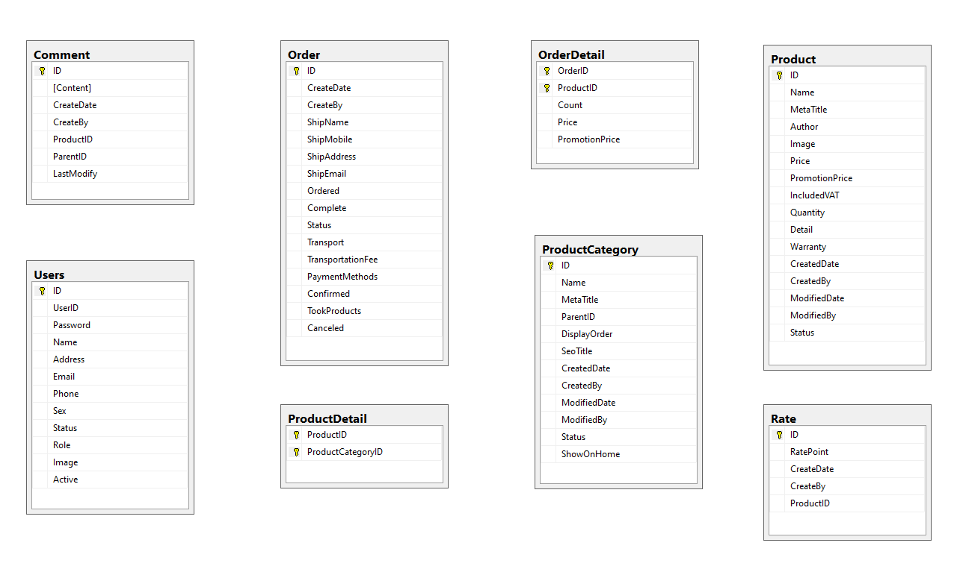

### **2.1.2. Mô tả chi tiết**

- Bảng User: Lưu thông tin tài khoản, đăng nhập

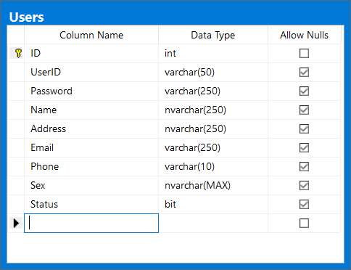

- Bảng Order: Lưu thông tin hóa đơn

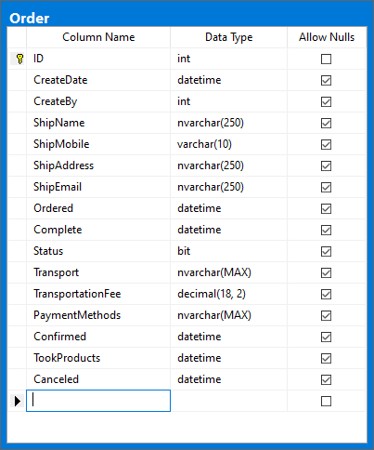

**-** Bảng OrderDetail: Lưu thông tin chi tiết của từng hóa đơn

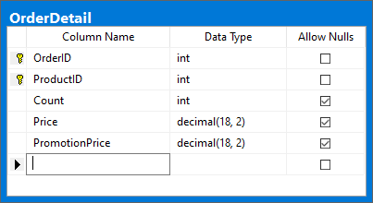

- Bảng Product: Lưu thông tin của sản phẩm

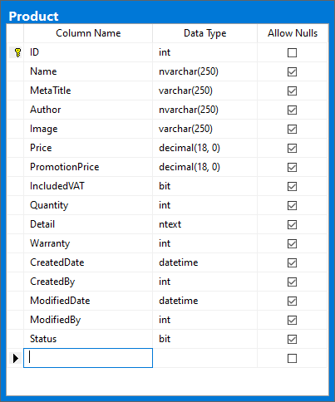

- Bảng ProductCategory: Lưu thông tin từng nhóm hàng hóa

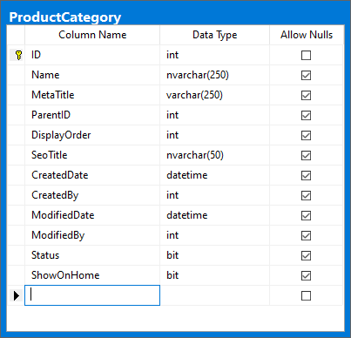

- Bảng ProductDetail: Lưu thông tin xếp loại sản phẩm theo hàng hóa

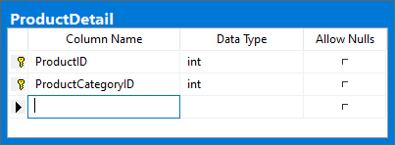

- Bảng Rate: Lưu thông tin đánh giá sản phẩm

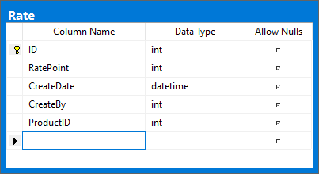

- Bảng Comment: Lưu thông tin bình luận về sản phẩm

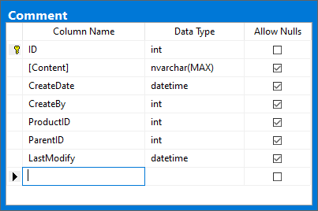

# **CHƯƠNG 3: CÀI ĐẶT**

## **3.1. Môi trường cài đặt và công nghệ sử dụng**

**-** Visual stdio 2019

- Sql sever 2014

- ASP.NET MVC Framework 4.6.1

- Entity Framework 6.2.0

## **3.2. Chức năng nổi bật**

## **3.2.1. Quản trị trang web**

- Thống kê

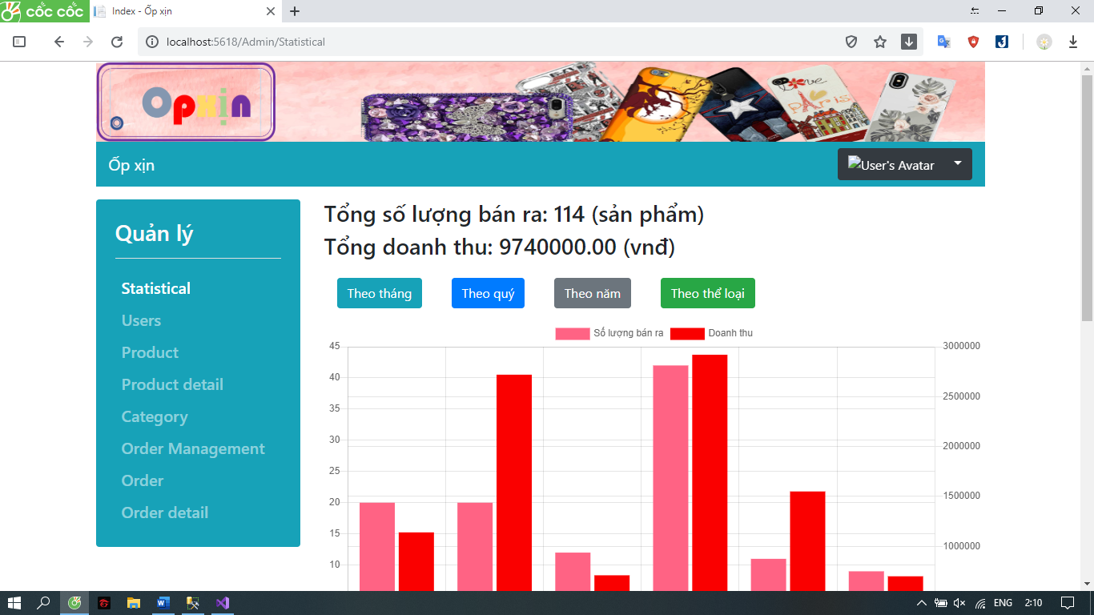

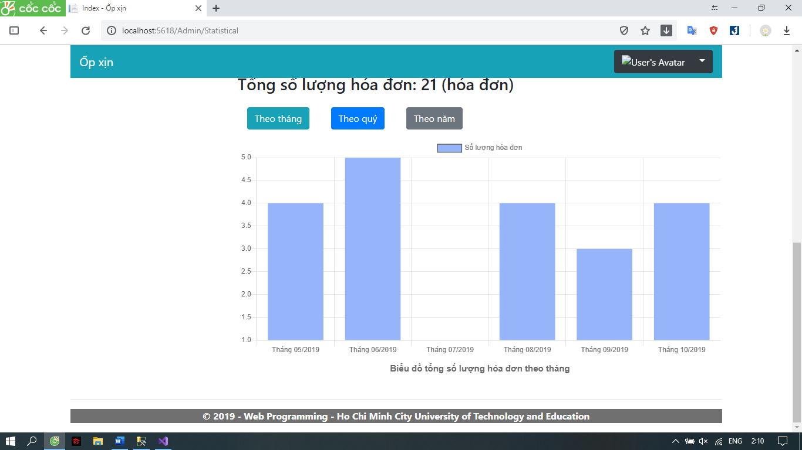

- Quản lí

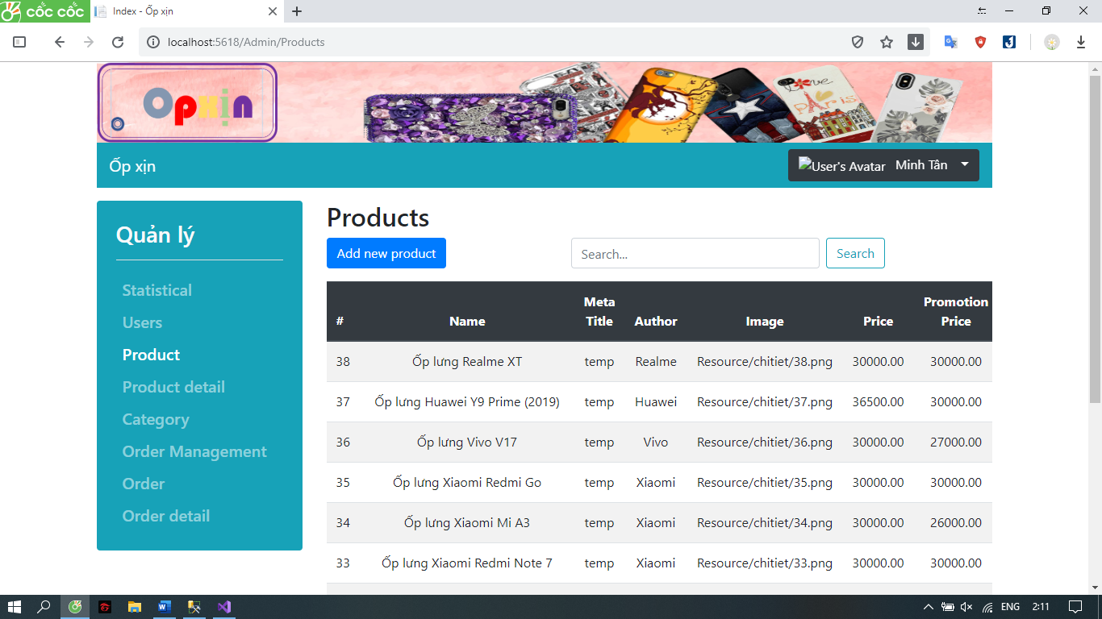

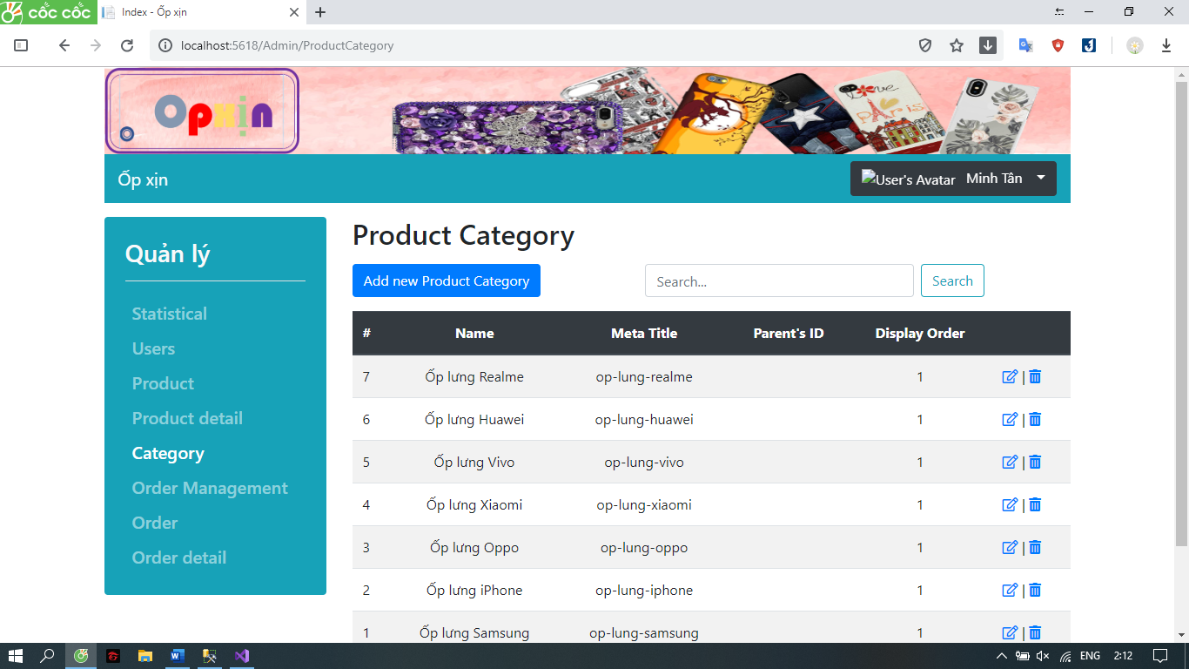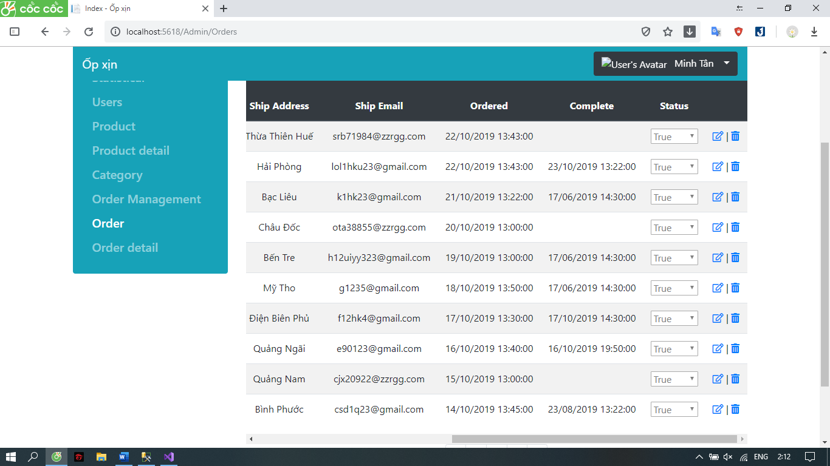

- Thêm xóa sửa

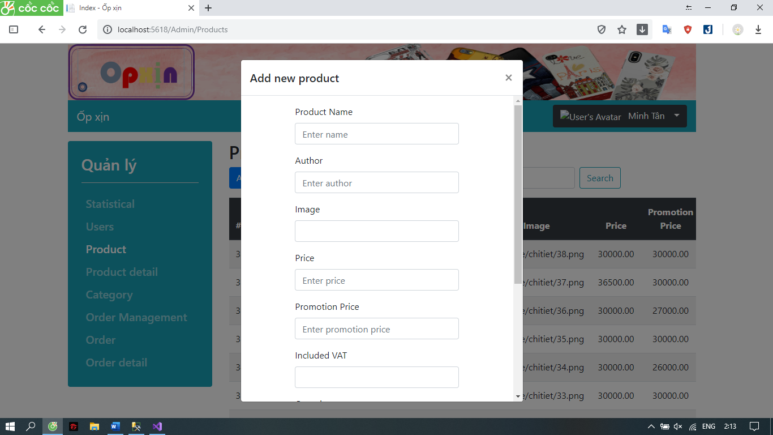

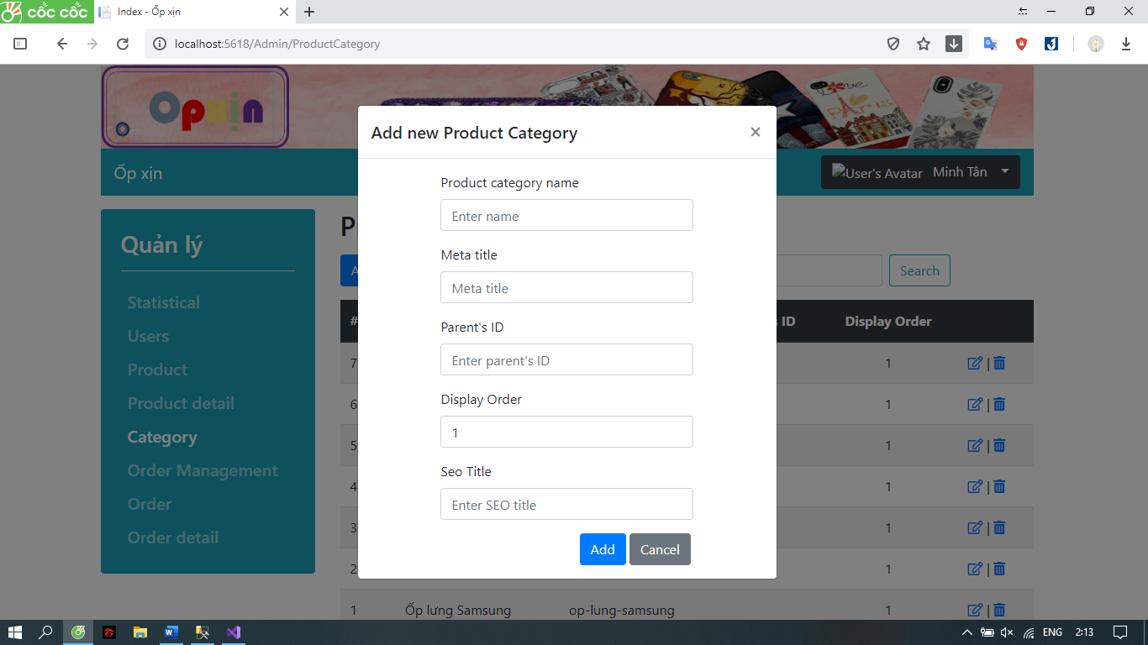

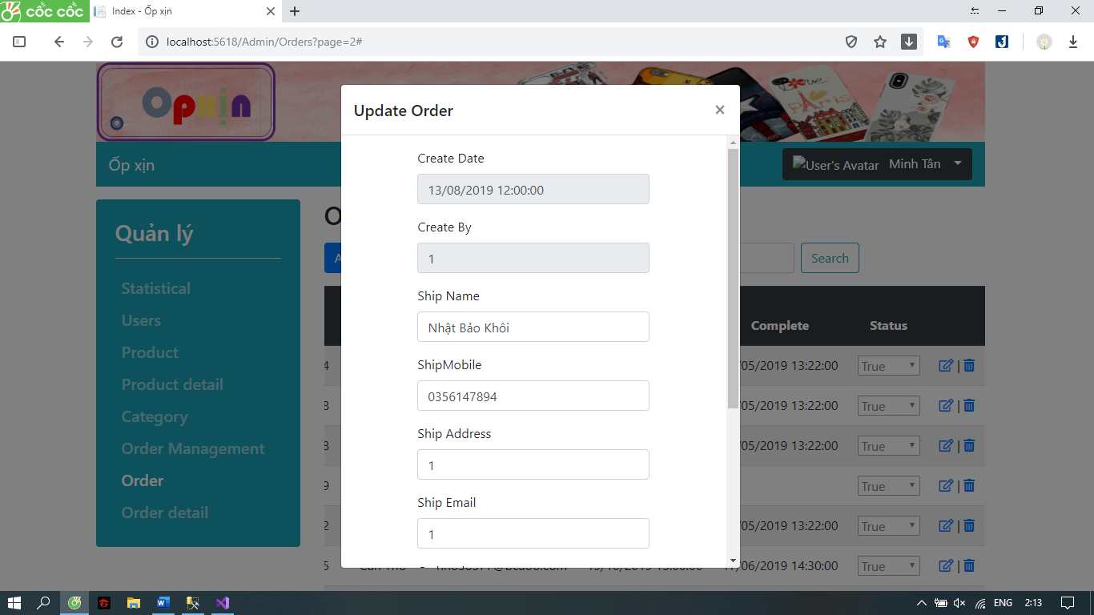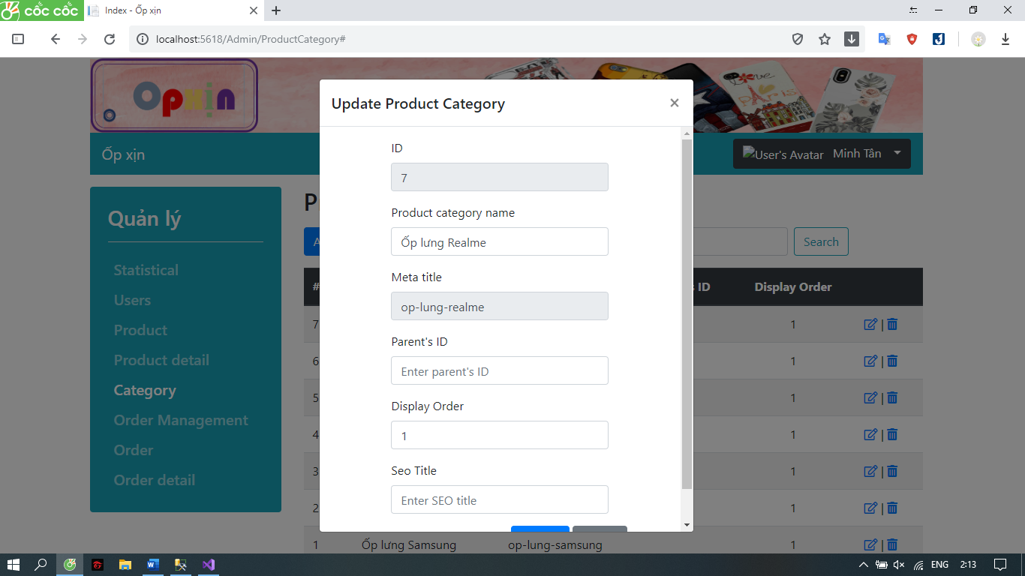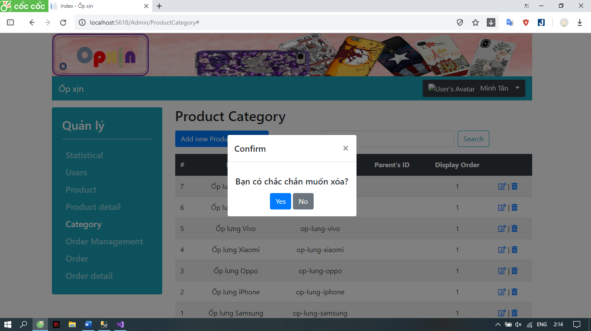

## **3.2.2. Giao diện người dùng**

**-** Home

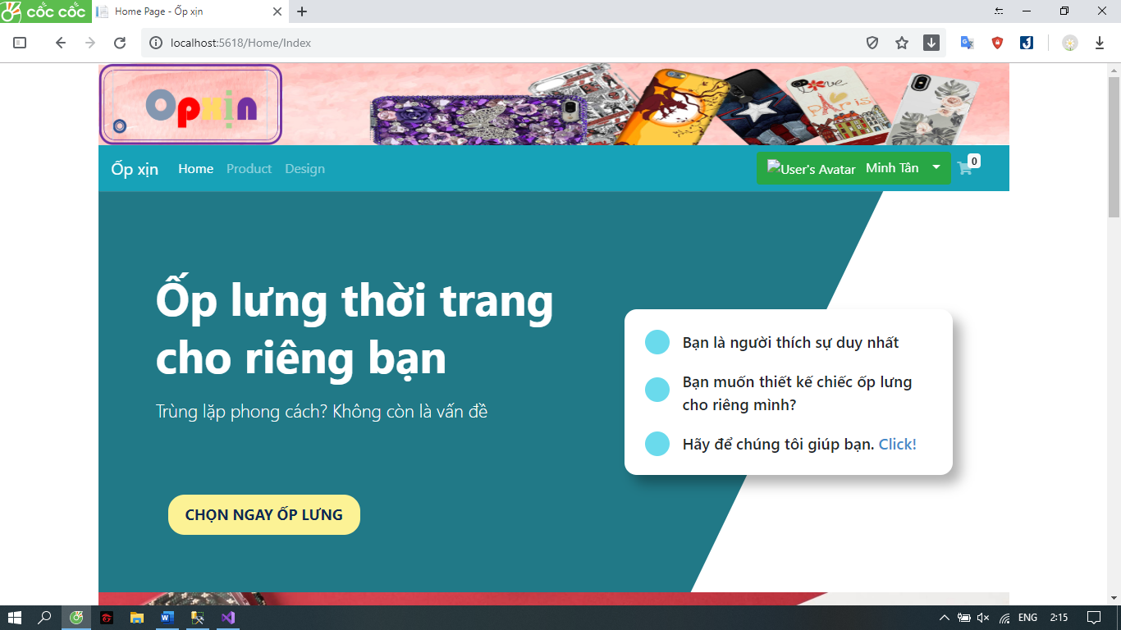

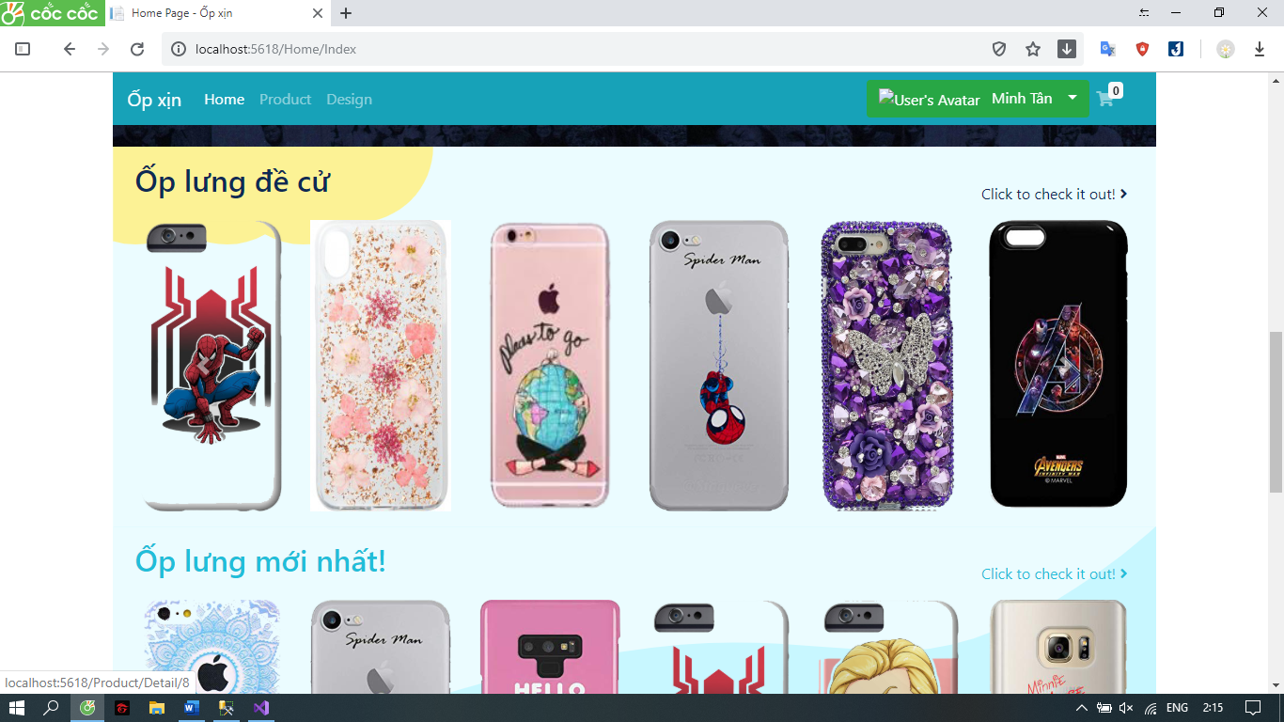

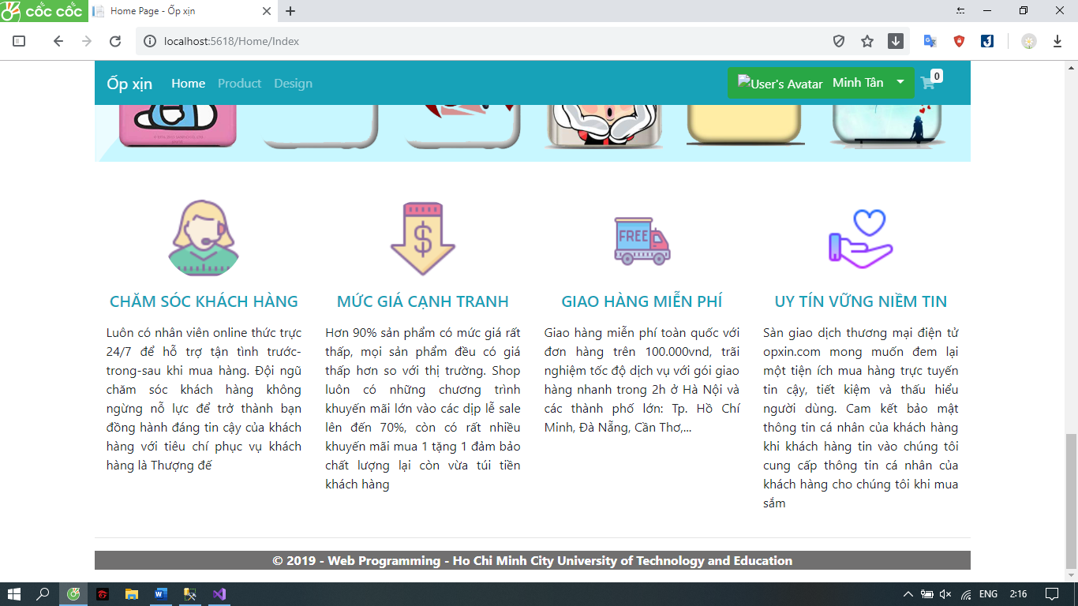

- Trang sản phẩm

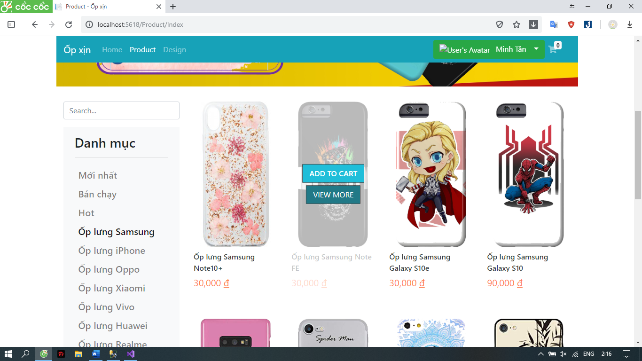

- Lazy loading

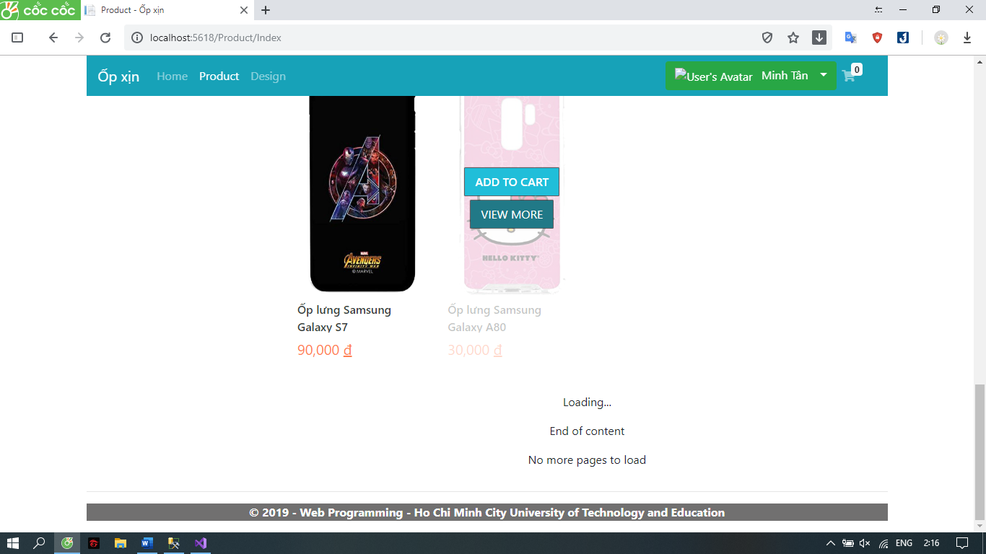

- Trang chi tiết

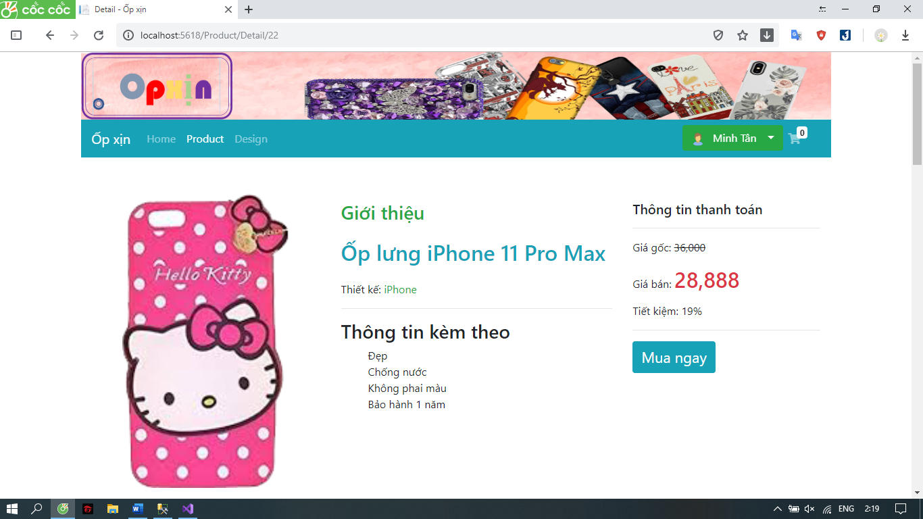

- Rate, comment và sản phẩm liên quan đề cử

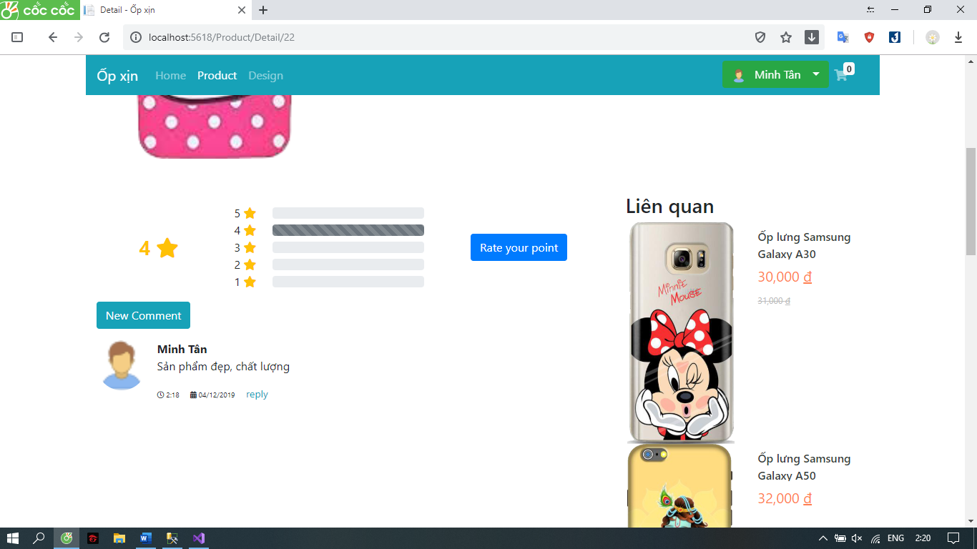

- Sản phẩm đã xem

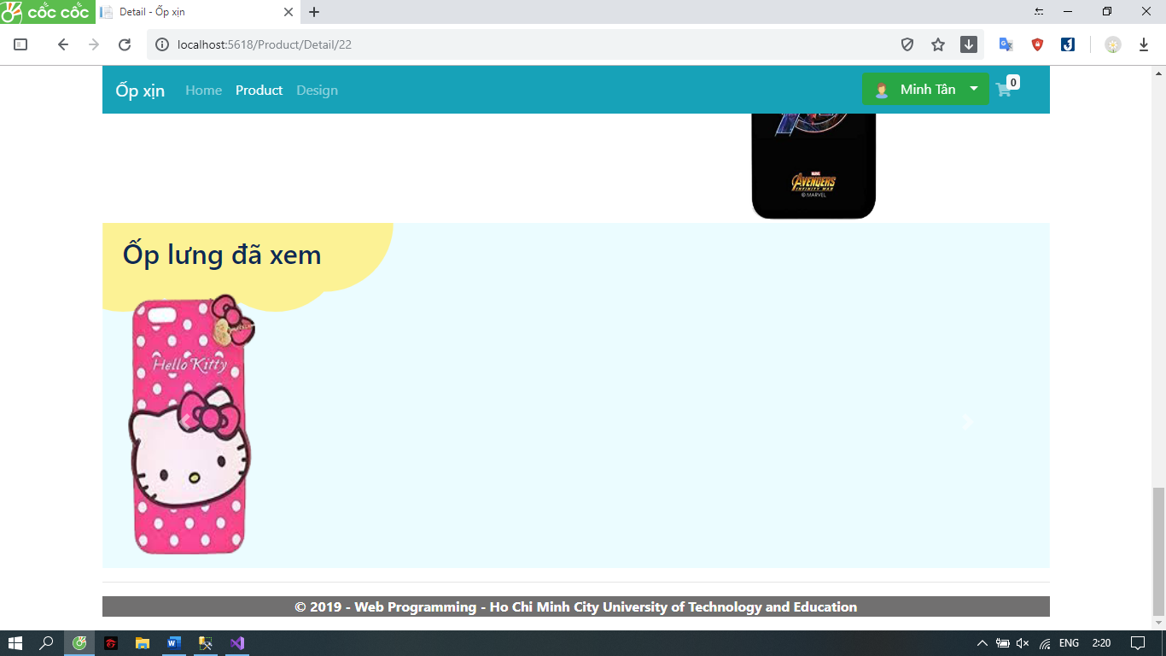

- Thêm sản phẩm vào giỏ hàng

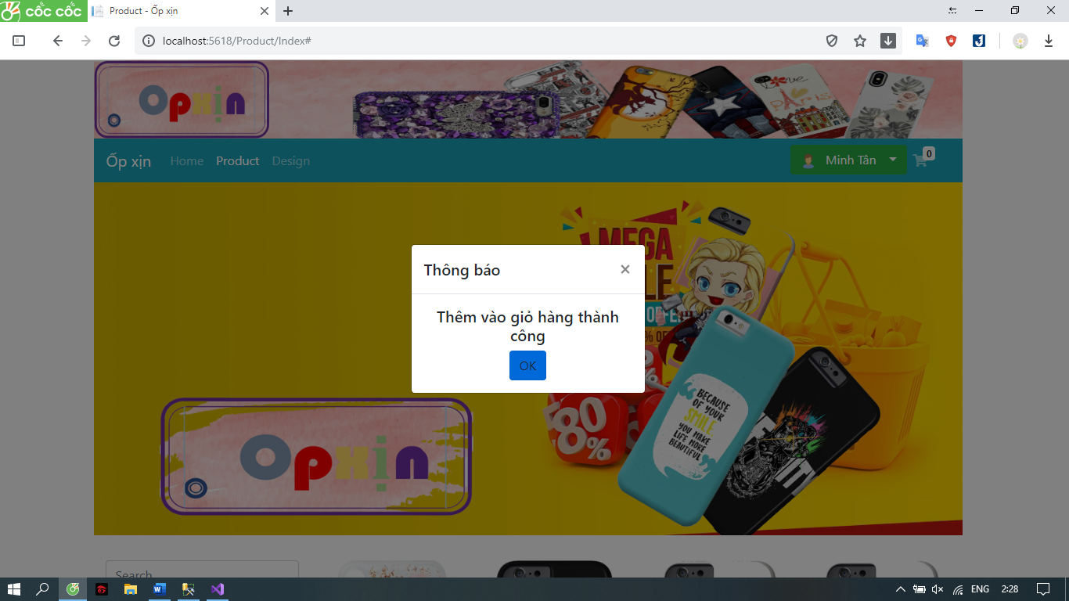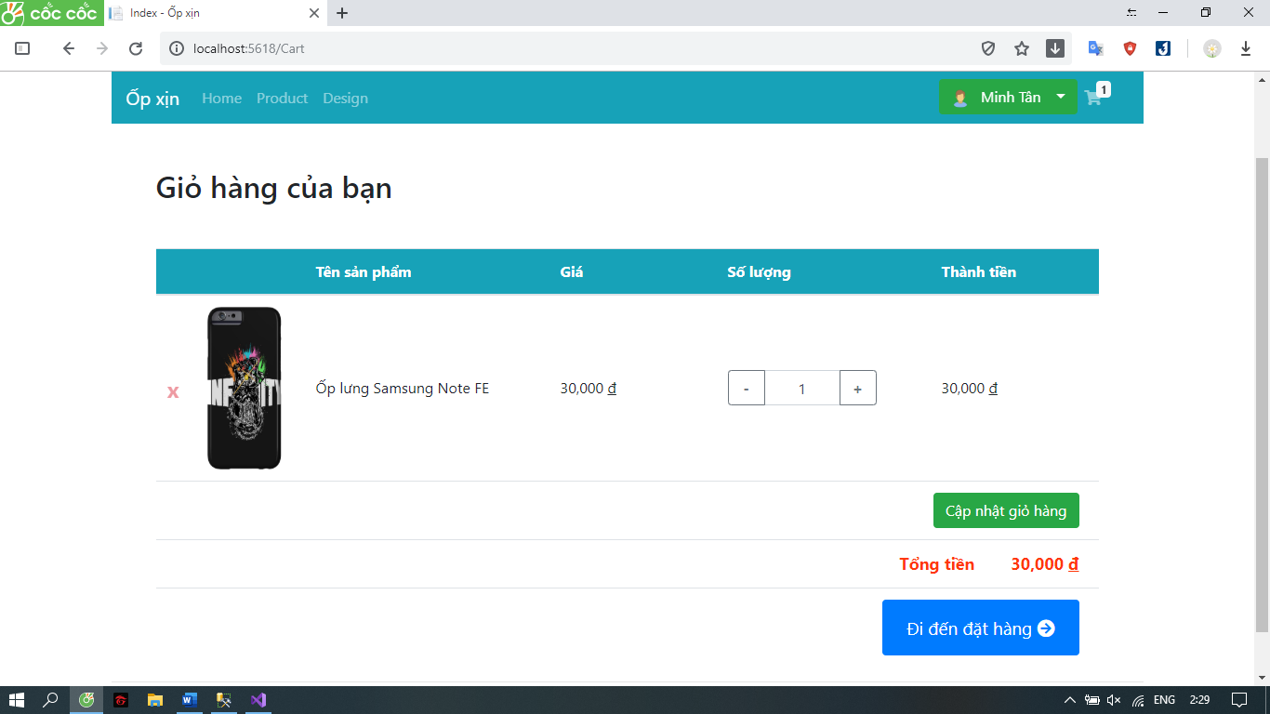

## **3.2.3. Quản lí thông tin**

- Thay đổi thông tin

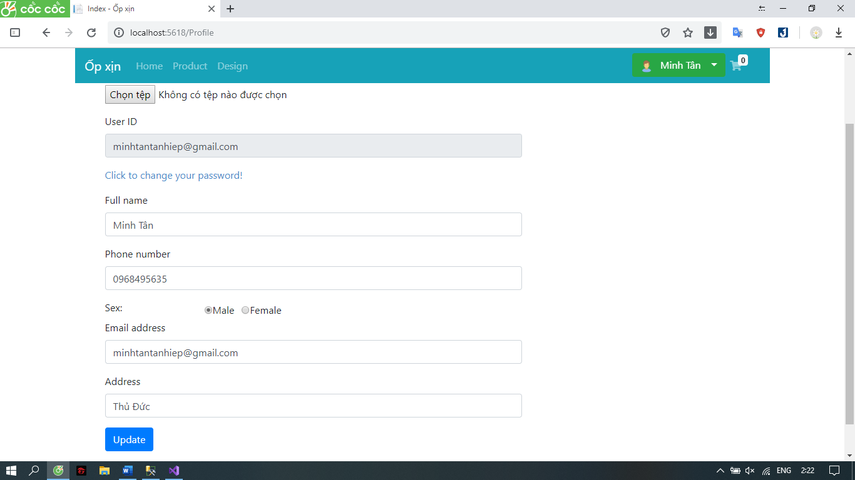

- Đổi passwword

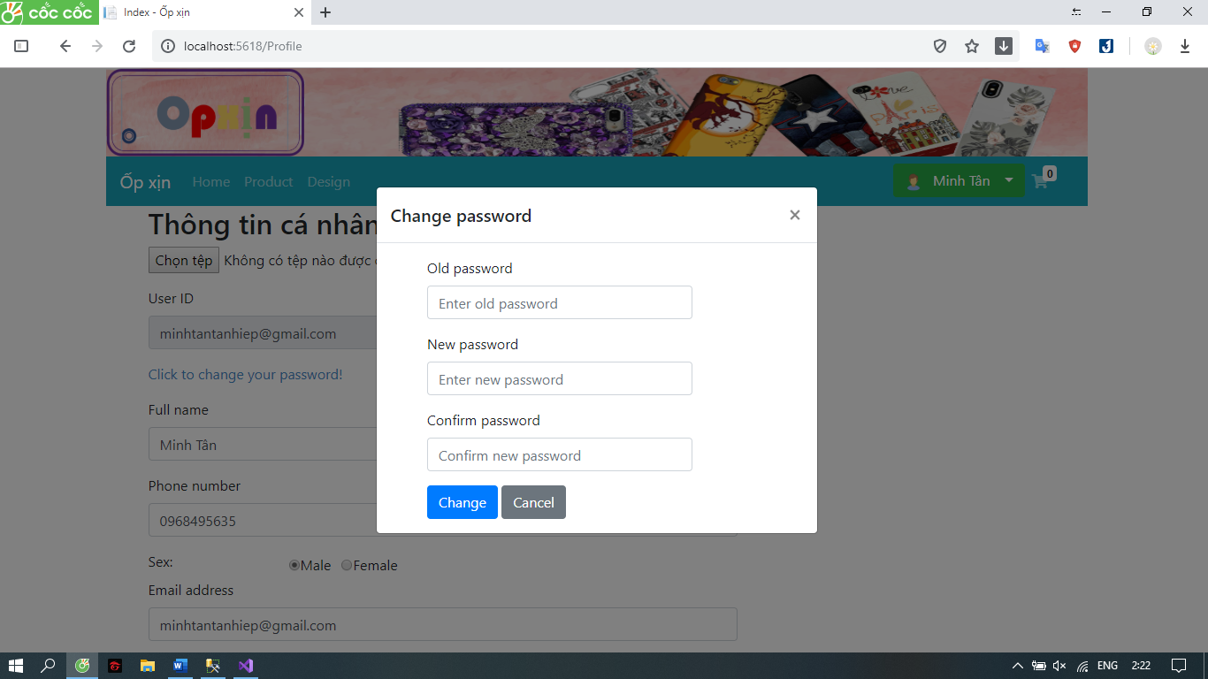

- Quản lí đơn hàng

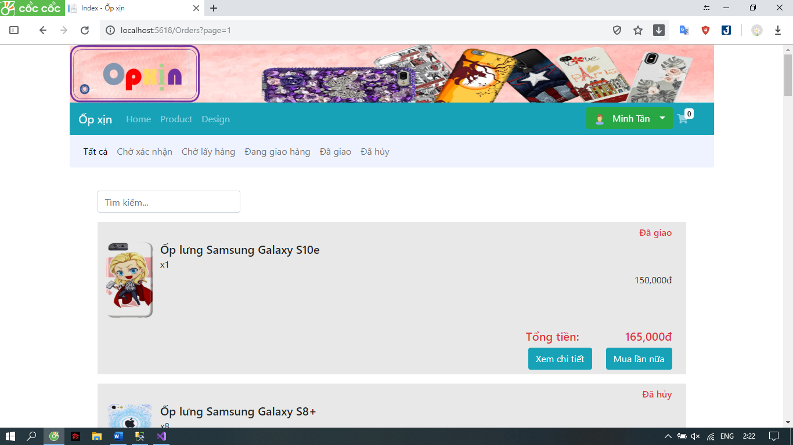

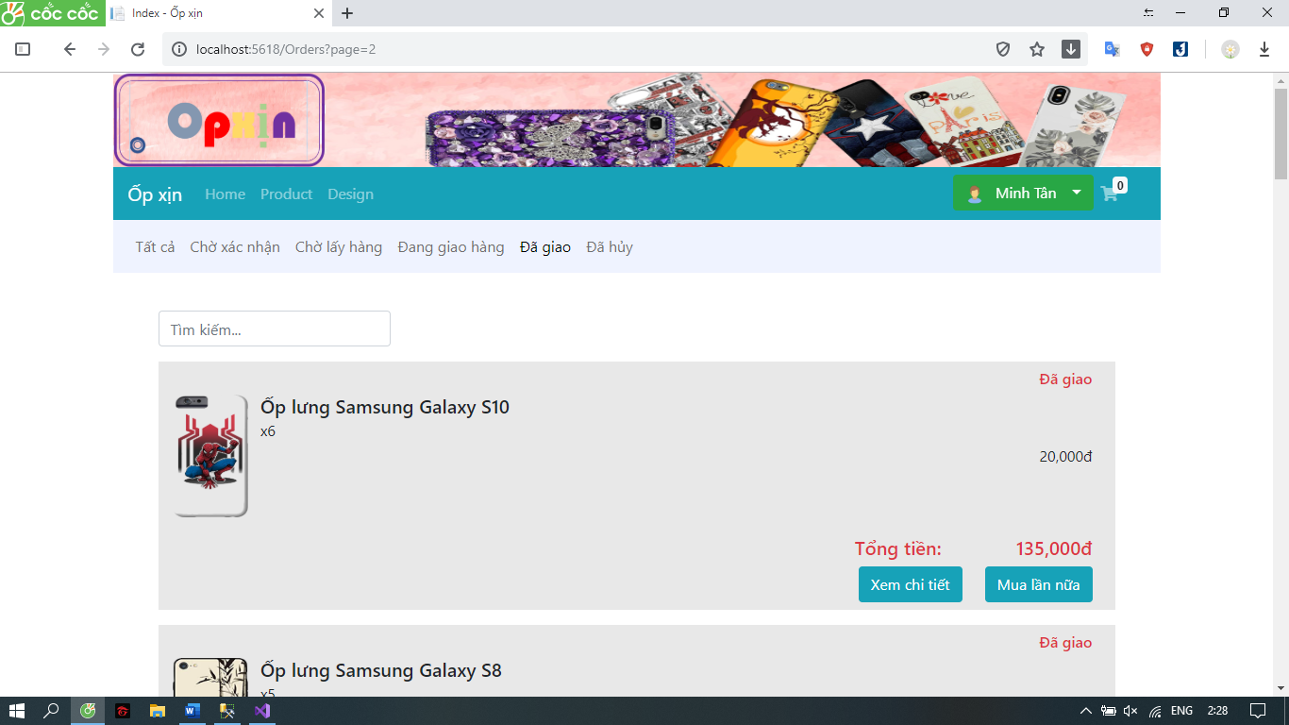

## **3.2.4. Thiết kế riêng**

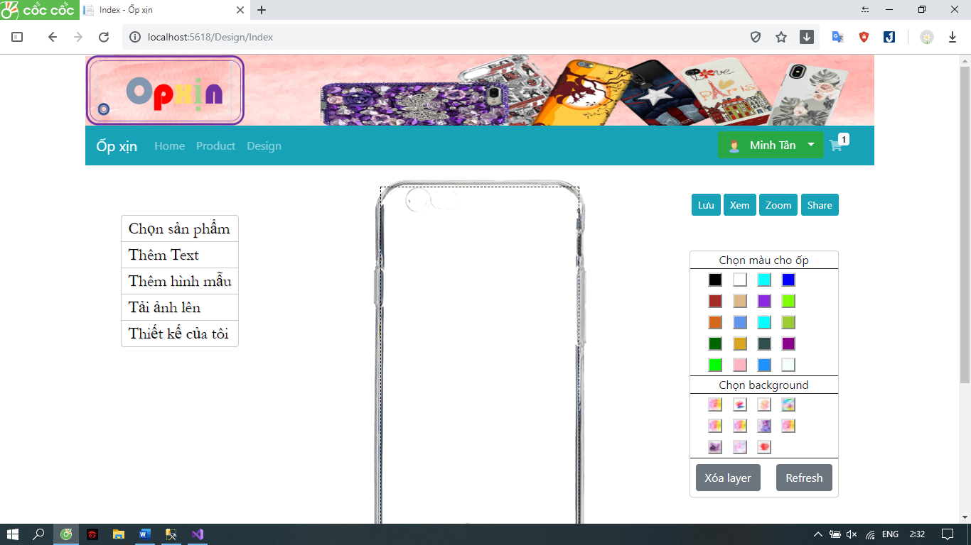

**-** Chọn sản phẩm

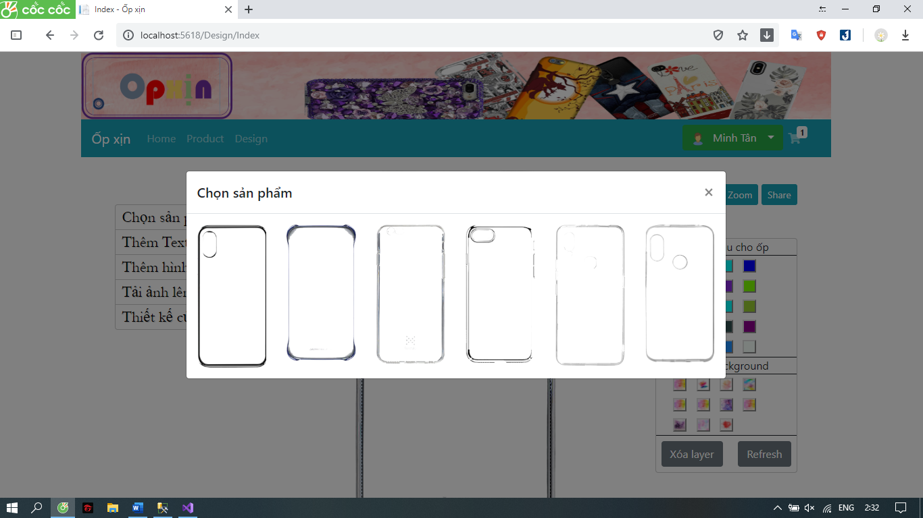

- Thêm text tùy ý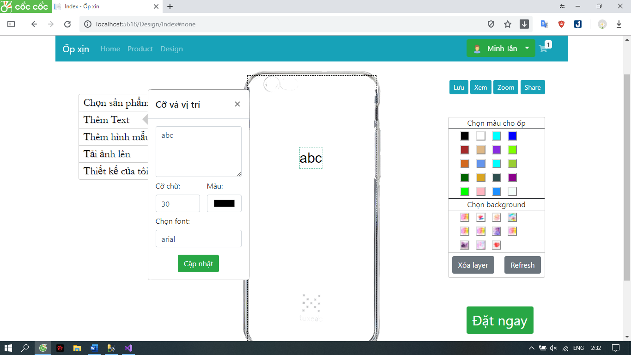

- Chọn background

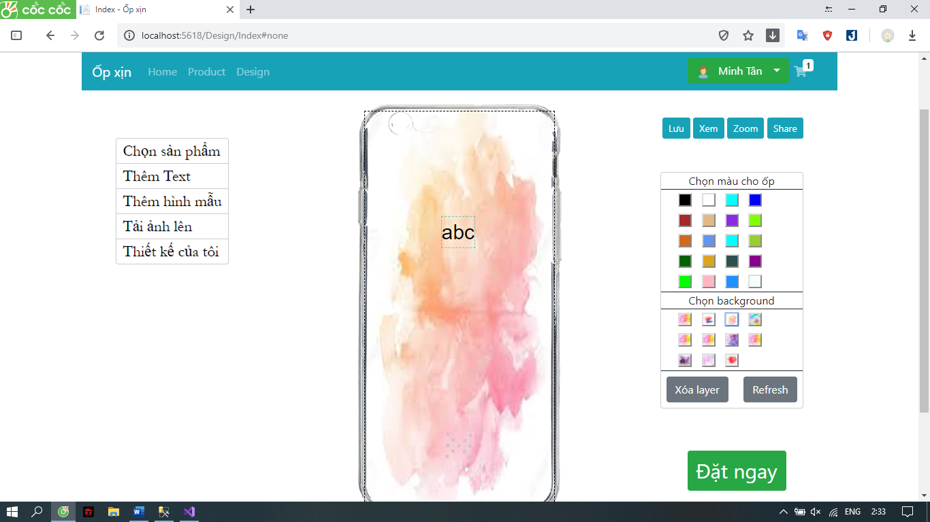

- Tài nguyên mẫu đa dạng

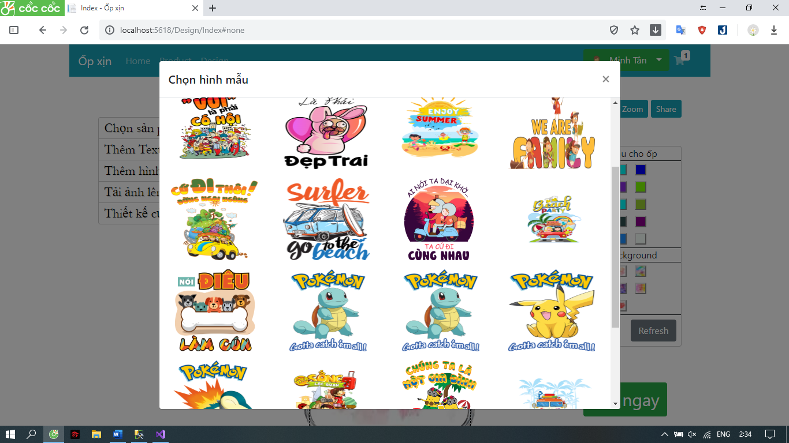

- Có thể tự thêm ảnh của bạn

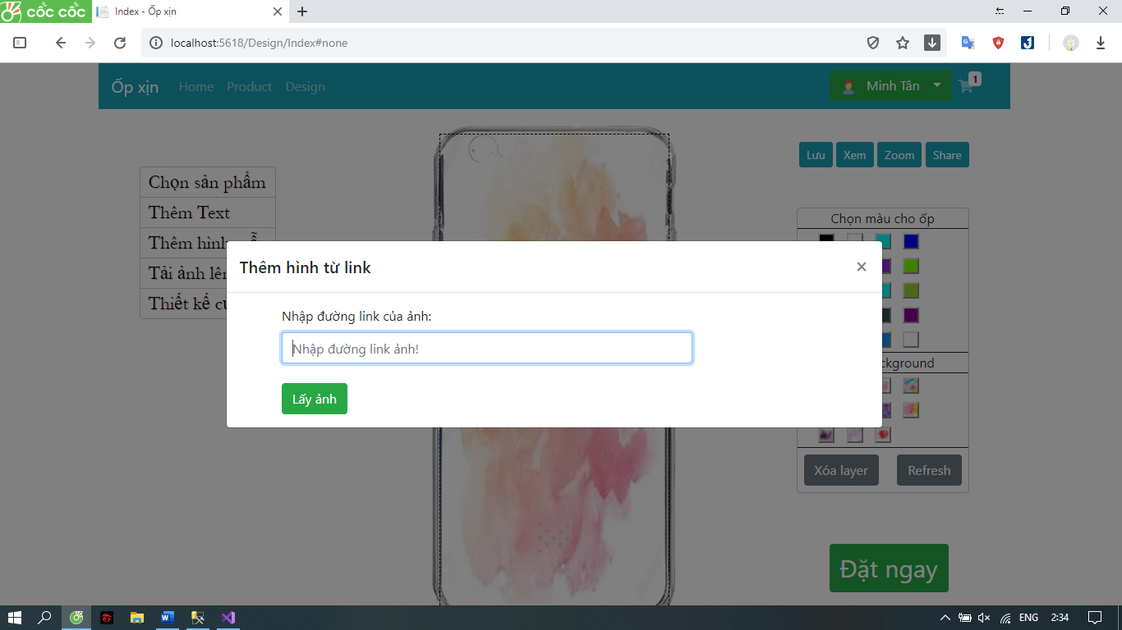

- Đặt ngay khi thiết kế xong

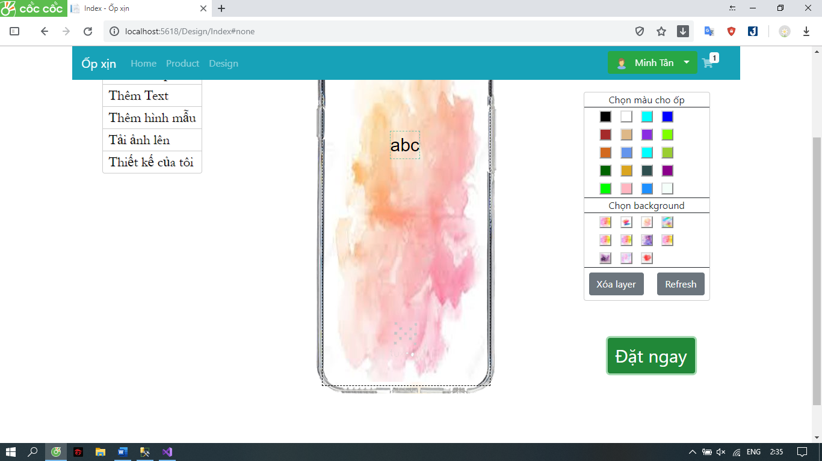

# **CHƯƠNG 4: KẾT LUẬN**

## **4.1. Đóng góp của đề tài**

Tạo thuận lợi cho người sử dụng, dễ dàng giao tiếp giữa người bán và người mua mua.

## **4.2. Các hạn chế**

Nhóm thực hiện đề nhằm tìm hiểu, nâng cao kiến thức không tránh khỏi những sai sót, hạn chế, bất cập. Một số hạn chế như:

* Đề tài chỉ thực hiện trên localhost
* Một số tính năng chưa hoàn thiện
* Chưa có bảo mật tối thiểu cho một trang web thương mại
* …

## **4.3. Hướng phát triển**

Phát triển mô hình thương mại với trang web online.